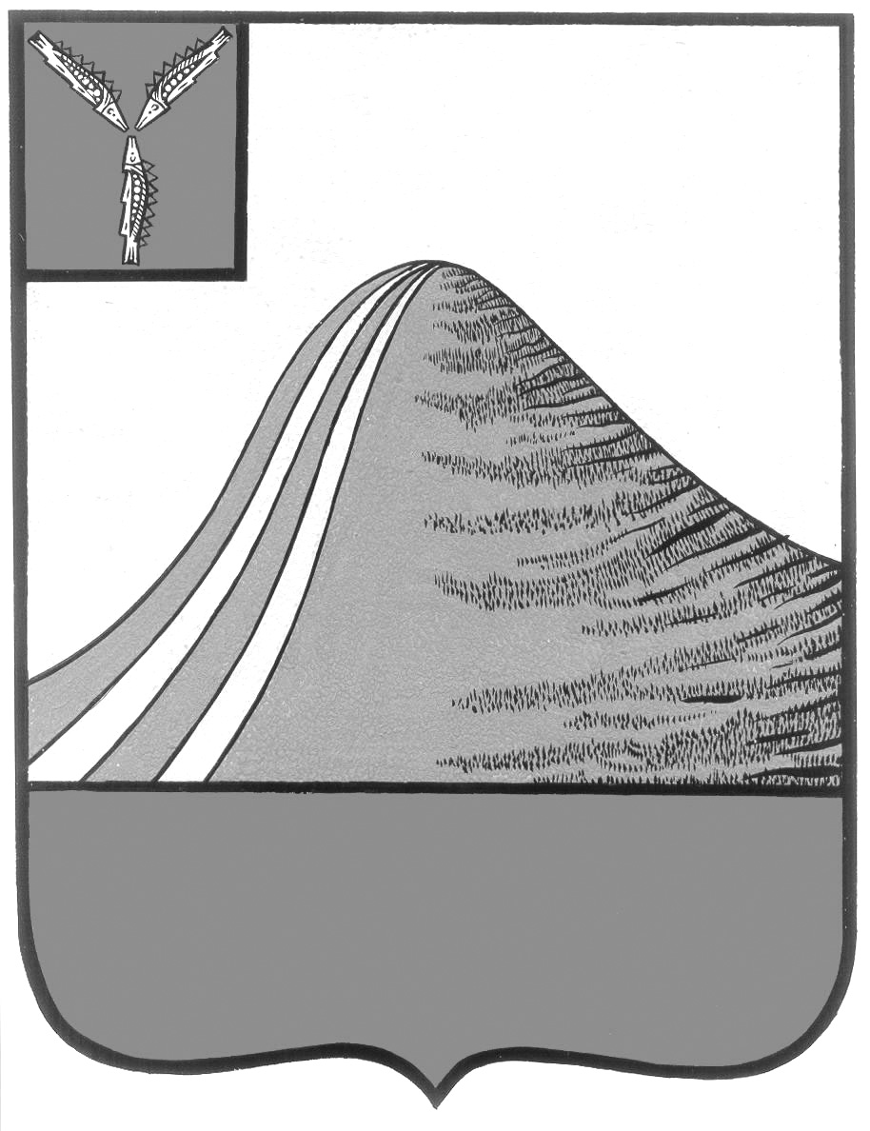

АДМИНИСТРАЦИЯ ЛЫСОГОРСКОГО МУНИЦИПАЛЬНОГО РАЙОНА

САРАТОВСКОЙ ОБЛАСТИ

**П О С Т А Н О В Л Е Н И Е**

от 18 июля 2018 года № 327

# [Об утверждении Порядка и условий финансирования проведения бывшим наймодателем капитального ремонта общего имущества в многоквартирном доме за счет средств местного бюджета](garantF1://45026786.0)

В соответствии со [статьей 190.1](garantF1://12038291.19001) Жилищного кодекса Российской Федерации, [Федеральным законом](garantF1://86367.140106) от 6 октября 2003 г. N 131-ФЗ "Об общих принципах организации местного самоуправления в Российской Федерации", Уставом Лысогорского муниципального района администрация Лысогорского муниципального района ПОСТАНОВЛЯЕТ:

1. Утвердить Порядок и условия финансирования проведения бывшим наймодателем капитального ремонта общего имущества в многоквартирном доме за счет средств местного бюджета согласно приложению.

2. [Опубликовать](garantF1://45026787.0) настоящее постановление на официальном сайте администрации Лысогорского муниципального района в сети Интернет.

3. Контроль за исполнением настоящего постановления оставляю за собой.

**Первый заместитель главы администрации**

**Лысогорского муниципального района Э.А.Куторов**